Projet « Domino »

Etude de la propagation « d’une onde de chute » dans une chaîne de dominos

On étudie la propagation d’une onde de chute dans une chaîne de dominos à l’aide d’un traitement numérique. On définit une chaîne de N dominos représentés chacun par une tige de masse m, de longueur h et d’épaisseur négligeable. Les bases de chaque domino sont séparées d’une distance Δ. Chaque domino pivote autour de sa base en faisant un angle α par rapport à l’axe vertical. Un ressort de masse négligeable, de raideur k et de longueur à vide l0 est placé au sommet de chaque domino ; il sert à modéliser la force de contact entre 2 dominos consécutifs. On tiendra compte de la viscosité  du milieu de propagation.

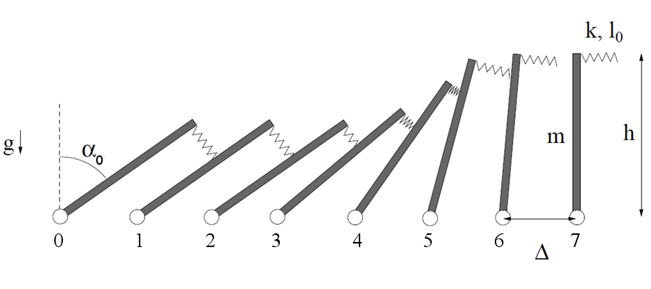

On donne ci-dessous les équations de propagation de l’angle αn du domino numéro n (pour n ≥ 0) et de la longueur ln du ressort associé au domino n.

La propagation de l’onde est initiée en fournissant une vitesse angulaire initiale ω0 au 1er domino de la chaine (le domino numéro 0).

1. ***Le 1er domino en mouvement jusqu’au choc avec son voisin***

Le domino 0 subit d’abord une chute libre jusqu’au contact du domino 1. Tant qu’il n’a pas heurté le domino numéro 1, l’angle α0 du 1er domino est donné par la relation :

$α_{0}\left(t+dt\right)={\left(1+\frac{γdt}{2J}\right)}^{−1}\left[2α_{0}\left(t\right)−\left(1−\frac{γdt}{2J}\right)α_{0}\left(t−dt\right)+\frac{3g{dt}^{2}}{2h}sinα_{0}\left(t\right)\right]$

avec le moment d’inertie $J=\frac{mh^{2}}{3}$.

1. ***Mouvement du 1er domino après le contact avec le 2ème domino***

Lorsque le ressort du domino 0 entre en contact avec le domino numéro 1, c’est-à-dire lorsque le ressort du domino 0 touche le domino numéro 1, l’équation du mouvement de α0 est modifiée à cause de la résistance du domino voisin. L’angle α0 du 1er domino est alors régi par l’équation suivante :

$α_{0}\left(t+dt\right)={\left(1+\frac{γdt}{2J}\right)}^{−1}\left[2α_{0}\left(t\right)−\left(1−\frac{γdt}{2J}\right)α_{0}\left(t−dt\right)+\frac{3g{dt}^{2}}{2h}sinα_{0}\left(t\right)−\frac{{dt}^{2}}{2J}kh\left(l_{0}−l_{0}\left(t\right)\right)\right]$

1. ***Mouvement du 2ème domino***

Le 2ème domino démarre sa chute sous la force exercée par le ressort du 1er domino. Dans un 1er temps il ne touche pas le 3ème domino. Son mouvement est dû uniquement à son voisin de gauche. Puis lorsqu’il entre en contact avec son voisin de droite, ce dernier va le ralentir et l’équation qui régit son mouvement va changer. Il faut donc 2 équations pour décrire son mouvement : une pour décrire son mouvement lorsqu’il est en contact avec son voisin de gauche uniquement, et une autre pour décrire son mouvement lorsqu’il est en contact avec ses 2 voisins (celui de gauche et celui de droite). On peut généraliser le mouvement de ce 2ème domino à un domino numéro n quelconque, qui est d’abord en contact avec le domino n-1, puis en contact à la fois avec le domino n-1 et le domino n+1.

*Attention au vocabulaire : « Le domino numéro n est contact avec le domino numéro n+1 » signifie que « le ressort du domino n touche le domino n+1 ».*

1. ***Mouvement du domino numéro n (n ≥ 1) en contact avec le domino n-1 (mais n’a pas encore touché le domino n+1)***

$α_{n}\left(t+dt\right)={\left(1+\frac{γdt}{2J}\right)}^{−1}\left[2α_{n}\left(t\right)−\left(1−\frac{γdt}{2J}\right)α_{n}\left(t−dt\right)+\frac{3g{dt}^{2}}{2h}sinα_{n}\left(t\right)+\frac{{dt}^{2}}{2J}k\left(l_{0}−l_{n−1}\left(t\right)\right)\left(h−∆sinα_{n−1}\left(t\right)\right)\right]$

1. ***Mouvement du domino numéro n (n ≥ 1) en contact avec le domino n-1 et le domino n+1***
$α_{n}\left(t+dt\right)={\left(1+\frac{γdt}{2J}\right)}^{−1}\left[2α_{n}\left(t\right)−\left(1−\frac{γdt}{2J}\right)α_{n}\left(t−dt\right)+\frac{3g{dt}^{2}}{2h}sinα_{n}\left(t\right)+\frac{{dt}^{2}}{2J}k\left(l_{0}−l_{n−1}\left(t\right)\right)\left(h−∆sinα_{n−1}\left(t\right)\right)−\frac{{dt}^{2}}{2J}kh\left(l_{0}−l_{n}\left(t\right)\right)\right]$

2. ***Longueur des ressorts***

Lorsqu’un ressort entre en contact avec le domino voisin, sa longueur, initialement égale à l0, va changer. L’évolution de la longueur du ressort numéro n (pour n ≥ 0) est donnée par l’équation :

$l_{n}\left(t\right)=htan\left(α_{n+1}\left(t\right)−α_{n}\left(t\right)\right)+\frac{∆}{cosα_{n}\left(t\right)\left(1+tanα_{n}\left(t\right)tanα_{n+1}\left(t\right)\right)}$